**UNIVERSIDAD DE TARAPACÁ**



**FACULTAD DE INGENIERÍA**

Departamento de Ingeniería en Computación e Informática



Plan de proyecto

“Sistema web de administración de insumos de la Clínica Odontológica de la Universidad de Chile”

**Autor(es): Angelina Orozco**

**Benjamín Poblete**

**Asignatura: Proyecto IV**

**Profesor(es): Diego Aracena**

ARICA, 03 de octubre 2022

Índice

1. Introducción 3

2. Objetivos 4

2.1 Objetivo general 4

2.2 Objetivos específicos 4

3. Desarrollo 5

3.1 Contexto 5

3.2 Descripción del problema 5

3.3 Descripción de la solución 6

3.4 Requisitos Funcionales 6

3.5 Requisitos No Funcionales 7

3.6 Planificación del proyecto 7

3.7 Modelo de contexto 8

• Subsistema de manejo de inventario: 9

• Subsistema de manejo de usuarios: 9

• Subsistema de alertas: 9

• Subsistema de manejo de solicitudes: 10

• Subsistema de visualización de datos: 10

• Subsistema de base de datos: 10

3.8 Herramienta a utilizar 11

3.9 Bosquejo de aspectos iniciales del front-end 12

3.9.1 Login 12

3.9.2 Bandejas de entrada 13

3.9.2.1 Opción “Usuario” 14

3.9.2.2 Opción “Control de roles” 15

3.9.2.3 Opción “Bodega General” 15

3.9.2.4 Opción “Bodegas de paso” 16

4. Conclusión 17

Índice de figuras

Figura 1: Clínica Odontológica de la Universidad de Chile 5

Figura 2: Carta Gantt del proyecto 7

Figura 3: Modelo de contexto 8

Figura 4: Subsistemas del sistema web 9

Figura 5: Diagrama de interacción de los distintos subsistemas. 10

Figura 6: Vista Login 12

Figura 7: Vista Recuperar contraseña 12

Figura 8: Vista Nueva contraseña 13

Figura 9: Vista Bandeja de entrada del administrador 13

Figura 10: Vista Opción "Usuario" del administrador 14

Figura 11: Vista Crear nueva cuenta 14

Figura 12: Vista Opción "Control de roles" del administrador 15

Figura 13: Vista Opción "Bodega General" del administrador 15

Figura 14: Vista Opción "Bodegas de paso" del administrador 16

1. Introducción

Dentro de la Universidad de Chile existen distintas facultades; la facultad de odontología de la misma cuenta con una clínica de atención al público, la cual consiste de varias unidades de atención dental. Es por lo anterior que, dentro de esta institución, se requiere una buena administración de los distintos insumos médicos, necesarios para las distintas atenciones especializadas que ocurren dentro de la misma y para lograr un uso eficiente de estos elementos.

Es bajo este contexto que surge el proyecto del “Sistema web de administración de insumos de la Clínica Odontológica de la Universidad de Chile”, pues en la actualidad los recursos médicos son administrados de manera insatisfactoria, al descubrirse elementos que están fuera de las fechas estipuladas para su uso o simplemente, no se logran encontrar debido a que no están disponibles, por lo que nace como efecto una baja en la eficiencia y calidad de las atenciones odontológicas.

El sistema a desarrollar tiene como objetivo mejorar la administración de los insumos, de modo que no solo apoye la gestión de los mismos en la bodega central, sino que también las peticiones que se realicen por parte de los distintos especialistas involucrados dentro de la clínica odontológica o de las bodegas de paso que satisfacen las peticiones directas de los médicos.

1. Objetivos
   1. Objetivo general

Desarrollar un sistema web que permita la administración de los insumos de la clínica de la Facultad Odontológica de la Universidad de Chile.

* 1. Objetivos específicos
* Estudiar y caracterizar el ambiente de trabajo.
* Analizar y diseñar el alcance del sistema.
* Desarrollar el sistema de administración de insumos.
* Realizar pruebas y correcciones del sistema.
* Validar y analizar resultados.

1. Desarrollo
   1. Contexto

El proyecto a desarrollar está orientado a resolver una problemática de administración de insumos dentro de la Facultad de Odontología de la Universidad de Chile. La Clínica Odontológica de la Universidad de Chile es una institución de salud que cuenta con 148 unidades dentales y ofrece atención de problemas odontológicos y resolución de enfermedades bucales. Dentro de esta institución existe una bodega central y bodegas de paso.

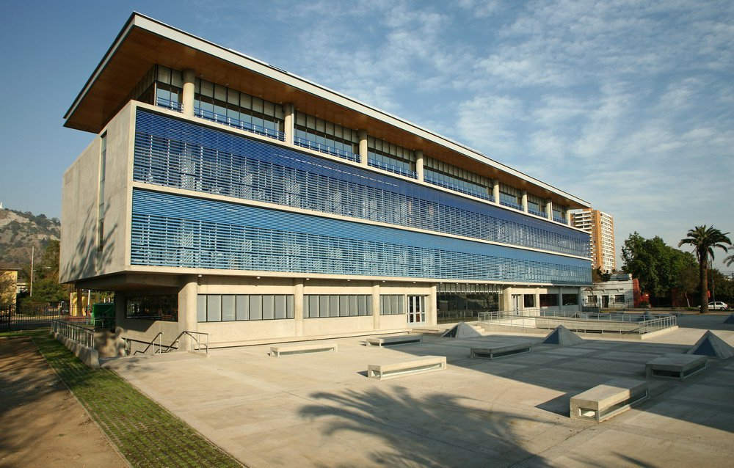

Figura 1: Clínica Odontológica de la Universidad de Chile

* 1. Descripción del problema

En la clínica de la Facultad de Odontología de la Universidad de Chile existe un problema en la gestión del inventario de la bodega central y de las bodegas de paso, esto es porque no tienen un sistema automatizado para administrar los insumos médicos que se necesitan. Actualmente, solo se utiliza un Excel en la bodega central, pero este no tiene registros de las demás bodegas y tampoco permite una correcta inspección de los insumos, por lo que pueden ocurrir pérdidas o retrasos al existir elementos caducados o faltantes. Por consiguiente, a lo anterior, no se puede hacer una correcta planificación de las compras, debido que no se tiene una apropiada administración de los insumos

* 1. Descripción de la solución

Se implementará un sistema web que apoye la gestión del inventario de las distintas bodegas existentes en la Facultad de Odontología, de modo que existan una variedad de usuarios que puedan interactuar con el inventario y así se logre administrar los insumos de manera adecuada. Con esto se puede realizar una correcta planificación de las compras y hacer un uso eficiente de los insumos, evitando las perdidas y dando la posibilidad de realizar un costeo correcto de cada proceso médico, permitiendo evaluar el costo de los tratamientos.

* 1. Requisitos Funcionales

A continuación, se presenta una tabla con los requerimientos funcionales del sistema web:

Tabla 1: Requisitos funcionales

|  |  |  |
| --- | --- | --- |
| Código | Descripción | Nivel de importancia |
| RF1 | El sistema debe verificar la sesión del usuario | 1 |
| RF2 | El sistema debe mostrar un aviso para dar retroalimentación al usuario en caso de errores. | 2 |
| RF3 | El sistema debe mostrar la cantidad de insumos disponibles. | 1 |
| RF4 | El sistema debe permitir la gestión de las peticiones de insumos. | 1 |
| RF5 | El sistema debe guardar un registro de las peticiones realizadas. | 1 |
| RF6 | El sistema debe realizar un seguimiento a las fechas de caducidad de los insumos. | 1 |
| RF7 | El sistema debe poseer una variedad de usuarios (bodeguero central, bodeguero de paso, dentista; profesor y estudiante, administrador general) | 1 |
| RF8 | El sistema de debe poder administrar los insumos, es decir, agregar, modificar y eliminar | 1 |

* 1. Requisitos No Funcionales

A continuación, se presenta una tabla con los requerimientos no funcionales del sistema web:

Tabla 2: Requisitos no funcionales

|  |  |
| --- | --- |
| Código | Descripción |
| RnF1 | El sistema debe cumplir con los estándares de diseño de la Universidad de Chile |
| RnF2 | La interfaz debe tener los colores representativos de la Universidad de Chile |
| RnF3 | El sistema debe tener un enfoque web |
| RnF4 | El sistema debe garantizar su funcionamiento en el navegador Google Chrome |
| RnF5 | La interfaz debe ser intuitiva y fácil de utilizar |
| RnF6 | El sistema debe ser capaz de comunicarse con bases de datos |

* 1. Planificación del proyecto

A continuación, se muestra la carta Gantt correspondiente al proyecto:

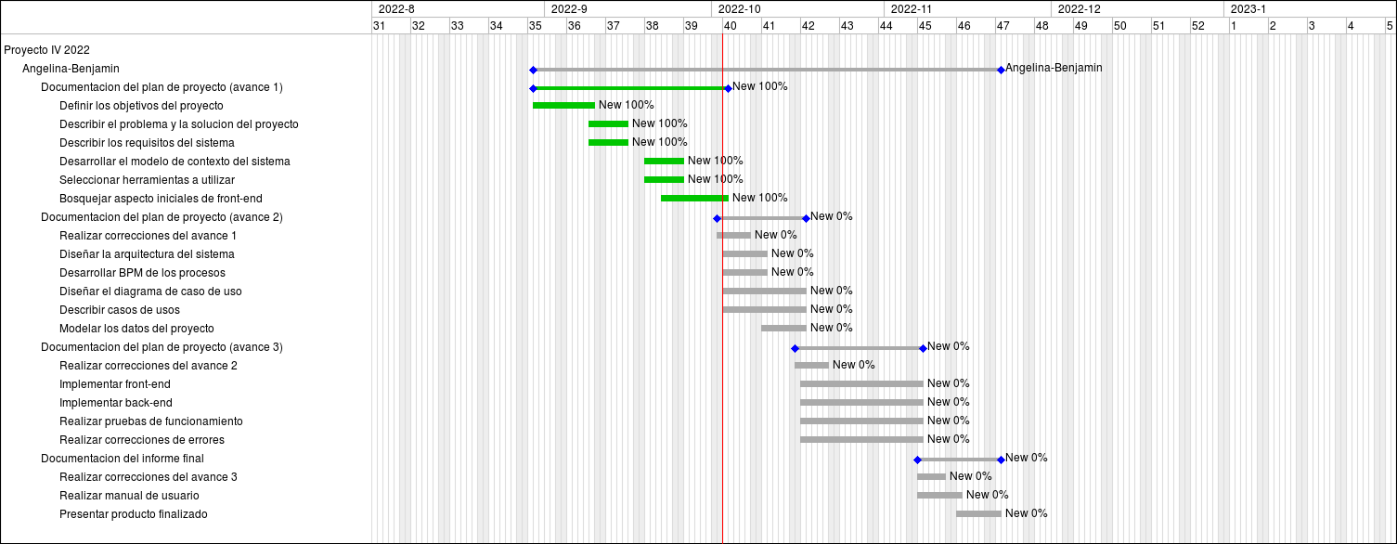

Figura 2: Carta Gantt del proyecto

* 1. Modelo de contexto

A continuación, en la figura 3 se presenta el modelo de contexto, en el cual se puede apreciar que el sistema está hecho para interactuar con diferentes roles los cuales son: el bodeguero central, el administrador general, el administrador de botiquines y el dentista, que este a su vez se separa en dos roles; profesor y estudiante.

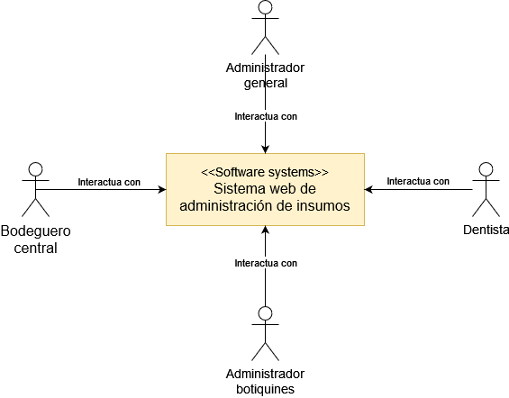

Figura 3: Modelo de contexto

En la identificación de los subsistemas, que se puede apreciar en la figura 4, se tiene lo siguiente:

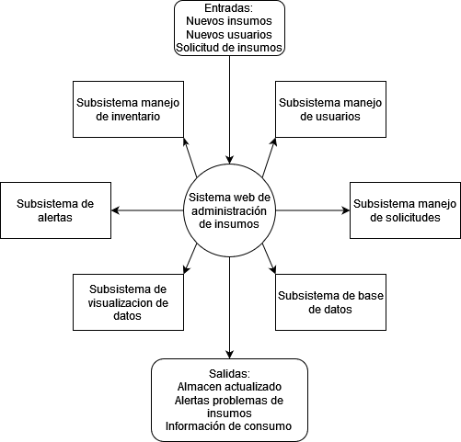

Figura 4: Subsistemas del sistema web

* Subsistema de manejo de inventario: Este se encarga de analizar los datos, de modo que pueda clasificar los distintos insumos en la bodega central o bodega de paso, manteniendo la información pertinente de estos y enviando los datos al subsistema de visualización de datos y de alertas.
* Subsistema de manejo de usuarios: Este se encarga de analizar los datos de los usuarios, de modo que pueda clasificar a los usuarios dependiendo de sus roles y dándoles los permisos correspondientes para limitar sus capacidades dentro del sistema, de forma que se conecta con el subsistema de visualización de datos.
* Subsistema de alertas:  Este se encarga de manejar las alertas cuando corresponda, pues se debe tener control de la fecha de caducidad de cada insumo y la cantidad en stock de estos mismos, por lo que recibe los datos desde el subsistema de manejo de inventario.
* Subsistema de manejo de solicitudes: Este se encarga de manejar las peticiones que se realizan entre los distintos usuarios cuando se solicitan insumos.
* Subsistema de visualización de datos: Este contiene la parte gráfica con la que el usuario interactúa y recibe alertas.
* Subsistema de base de datos: Este se encarga del control y almacenamiento de los datos del sistema, por lo que funciona como el coordinador del sistema.

A continuación, en la figura 5 se presenta el diagrama de interacción de los distintos subsistemas.

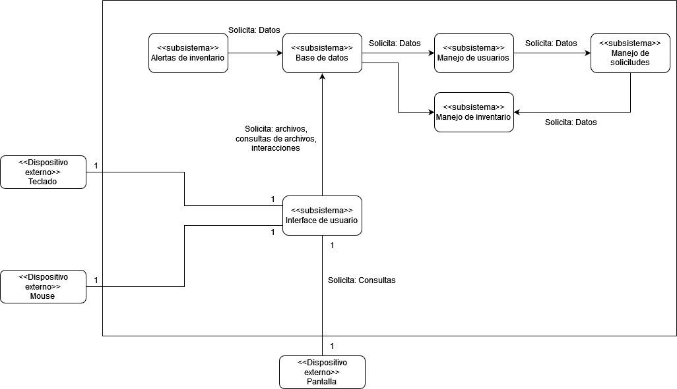

Figura 5: Diagrama de interacción de los distintos subsistemas.

* 1. Herramienta a utilizar
* Angular: es un *framework opensource* desarrollado por [Google](https://angular.io/) para facilitar la creación y programación de aplicaciones web de una sola página, Angular separa completamente el [frontend](https://www.qualitydevs.com/2018/12/12/que-es-un-desarrollador-frontend/) y el [backend](https://www.qualitydevs.com/2018/11/19/que-es-un-programador-backend/) en la aplicación, evita escribir código repetitivo y mantiene todo más ordenado gracias a su patrón MVC (Modelo-Vista-Controlador)
* Visual studio code: es un [editor de código fuente](https://youtu.be/6aAUznSlHAY?t=1118) que permite trabajar con diversos lenguajes de programación, admite gestionar tus propios atajos de teclado y refactorizar el código. Es gratuito, de código abierto y nos proporciona una utilidad para descargar y gestionar extensiones con las que podemos personalizar y potenciar esta herramienta.
* Figma: es una herramienta para diseña interfaces. Su principal característica es que es una herramienta multitrabajo alojada en la nube.
* Github: es un sitio web y un servicio en la nube que ayuda a los desarrolladores a almacenar y administrar su código, al igual que llevar un registro y control de cualquier cambio sobre este código.
* MySQL: es un sistema de gestión de bases de datos relacionales con el que es posible crear y administrar bases de datos para gestionar datos estructurados.
* Redmine: es una herramienta para la gestión de proyectos, que con sus diversas funcionalidades permite a los usuarios de diferentes proyectos realizar el seguimiento y organización de los mismos.
* Zoom:  es una plataforma que ofrece servicios de videollamadas a través de internet por medio de dispositivos móviles u ordenadores. Se utilizada para las reuniones semanales con el cliente.
  1. Bosquejo de aspectos iniciales del front-end
     1. Login

El usuario debe ingresar sus datos personales como se observa en la figura 6, de esta forma, debe utilizar su nombre de usuario y la contraseña que se asoció a la cuenta.

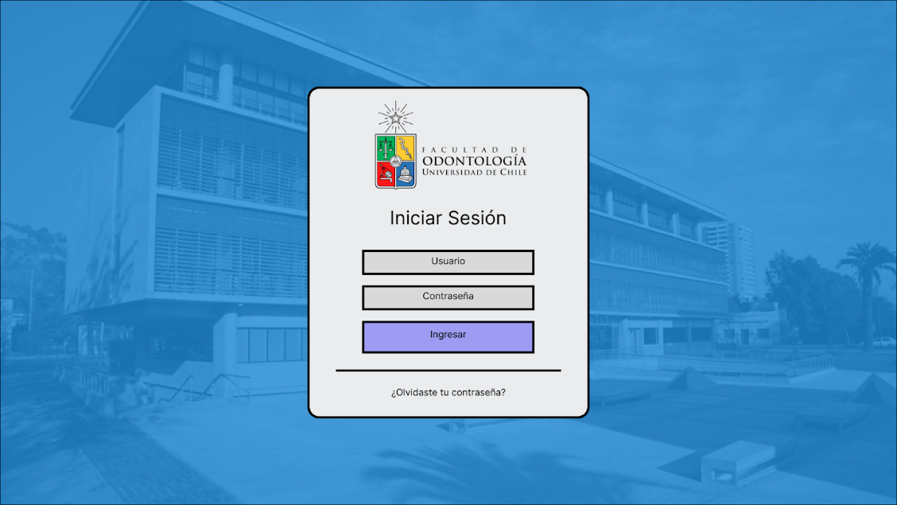

Figura 6: Vista Login

En el caso que el usuario se haya olvidado o perdido su contraseña tendrá que presionar el texto de “¿Olvidaste tu contraseña?”, la cual lo va a redirigir a la vista que se muestra en la figura 7, donde tiene que ingresar su correo electrónico para que pueda mandar un mail de validación con un link, la cual lo va a redirigir a la vista de nueva contraseña (figura 8).

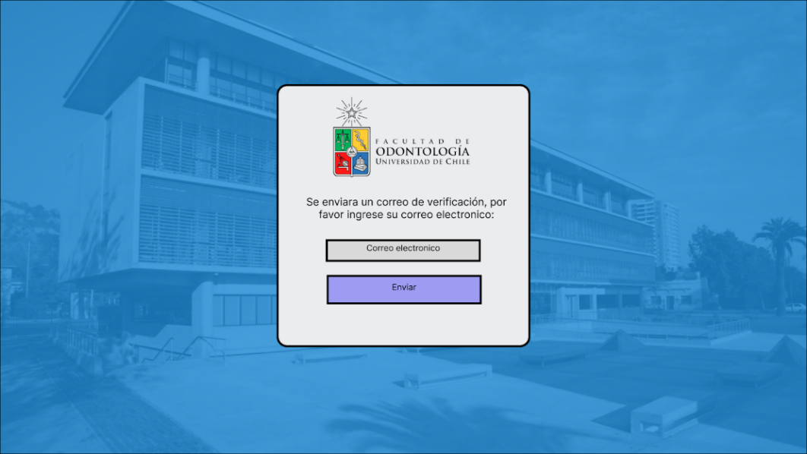

Figura 7: Vista Recuperar contraseña

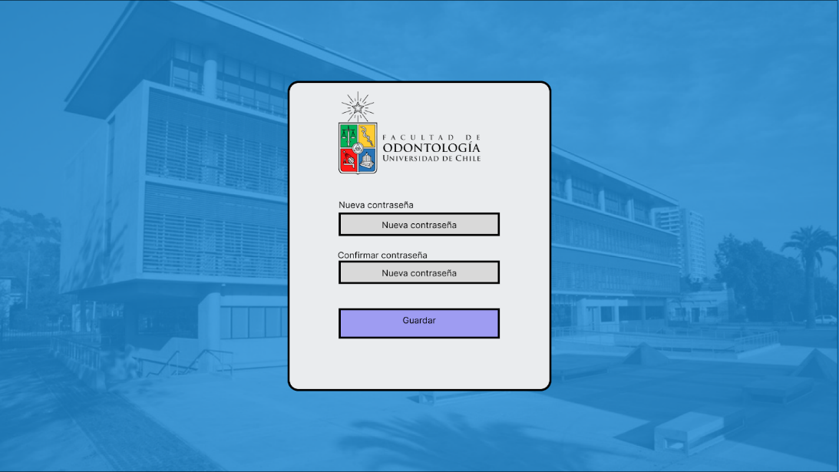

Figura 8: Vista Nueva contraseña

Al guardar la nueva contraseña, se mostrará la bandeja de entrada según el rol del usuario.

* + 1. Bandejas de entrada

Dependiendo del usuario, se mostrará una bandeja de entrada diferente con sus respectivas opciones. En este informe solo se presentará el rol del administrador como se muestra en la figura 9, esto debido a que el cliente aún no da el visto bueno con respecto a las vistas de los demás roles , además, no se posee la información necesaria para la creación de las mismas.

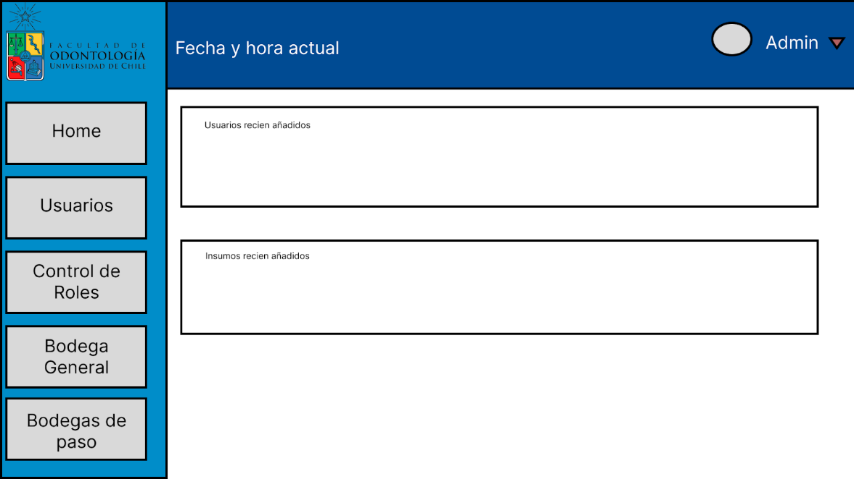

Figura 9: Vista Bandeja de entrada del administrador

* + - 1. Opción “Usuario”

En la figura 10 se muestra el listado de los usuarios que hay en el sistema con sus respectivos datos, donde el administrador tiene la facilidad de buscar un usuario en específico, crear una nueva cuenta de usuario, editar el rol del usuario o eliminar al usuario la cual abrir.

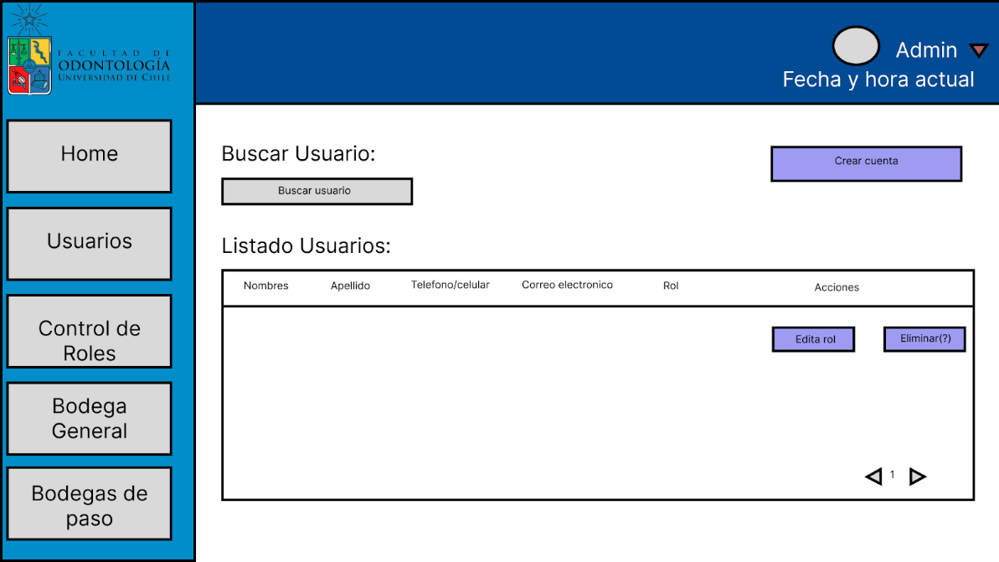

Figura 10: Vista Opción "Usuario" del administrador

En la figura 11 se puede ver el formulario que tiene que llenar el administrador al momento de crear una nueva cuenta de usuario.

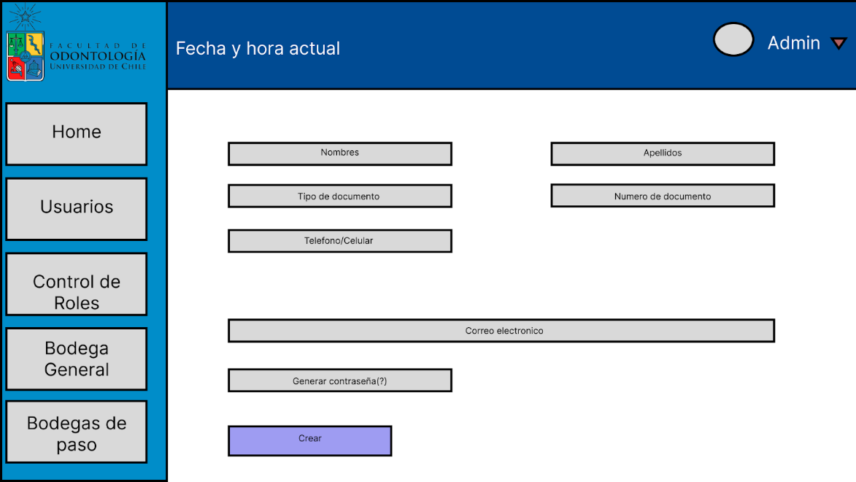

Figura 11: Vista Crear nueva cuenta

* + - 1. Opción “Control de roles”

En la figura 12 se muestra el listado de los roles que hay en el sistema con sus respectivos datos, donde el administrador tiene la facilidad de editar dichos roles, al modificar los permisos que poseen. También puede crear o eliminar un rol.

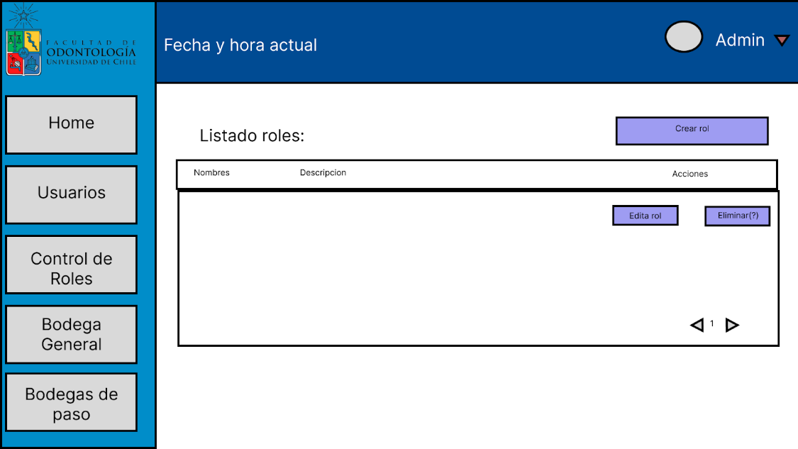

Figura 12: Vista Opción "Control de roles" del administrador

* + - 1. Opción “Bodega General”

En la figura 13 se muestra el listado de los insumos que posee la Bodega Central con sus respectivos datos, de manera que el administrador puede observar cualquier cambio hecho en esta.

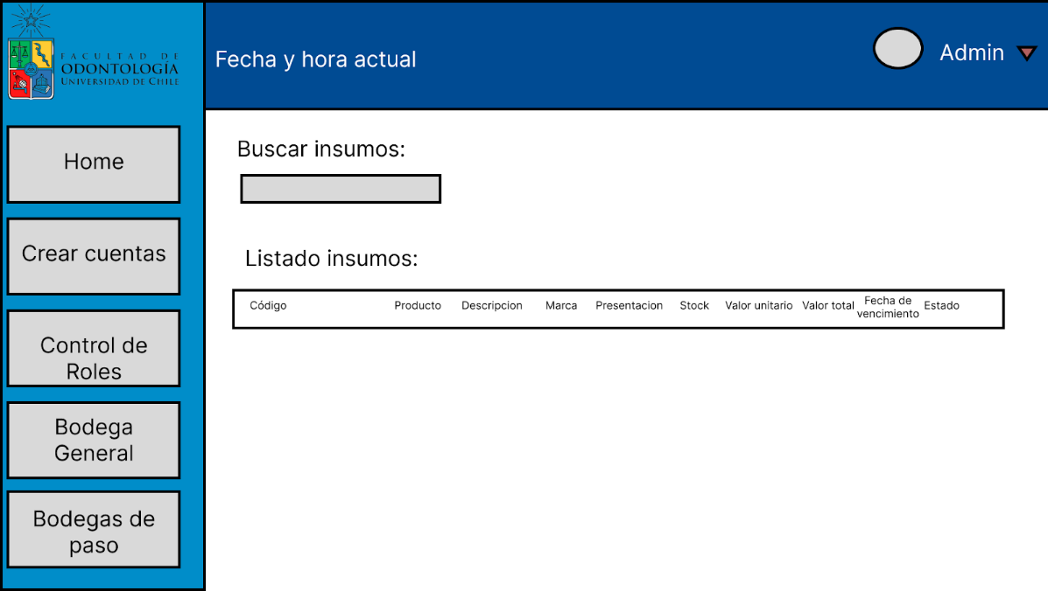

Figura 13: Vista Opción "Bodega General" del administrador

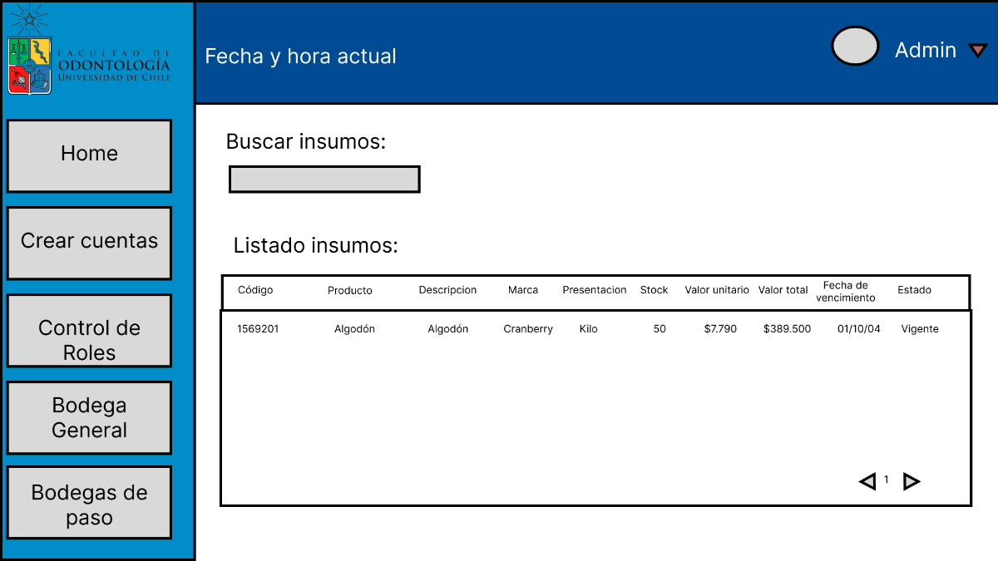

* + - 1. Opción “Bodegas de paso”

En la figura 14 se muestra el listado de los insumos que posee la bodega general con sus respectivos datos, de manera que el administrador puede observar cualquier cambio hecho en esta.



Figura 14: Vista Opción "Bodegas de paso" del administrador

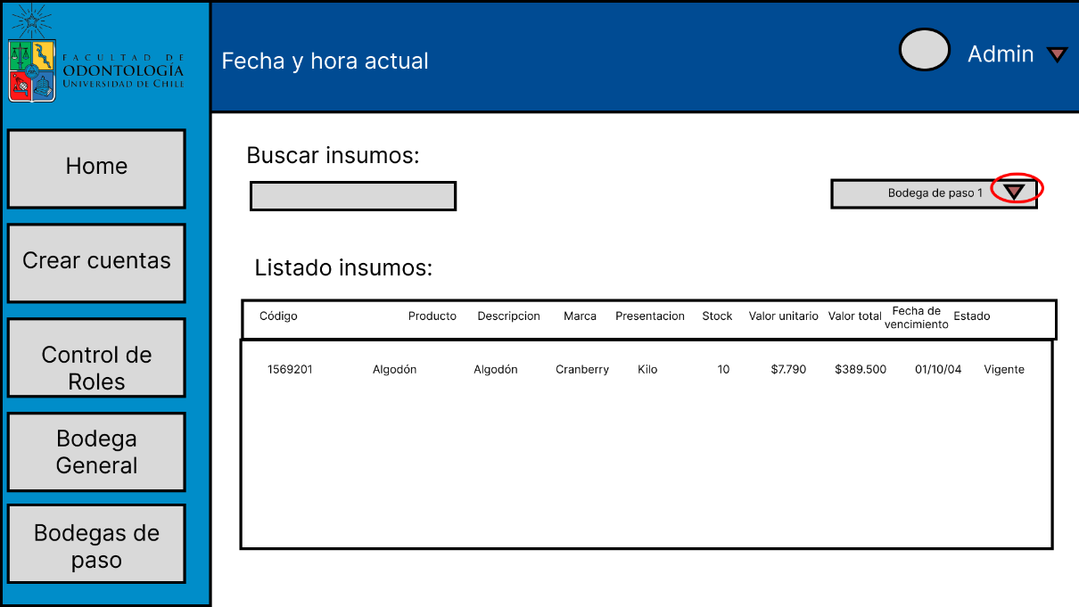

1. Conclusión

En esta primera etapa del proyecto se ha desarrollado la planificación y parte del diseño del proyecto, por lo que se han sentado las bases necesarias de este. Es así que se han logrado plantear los pasos a seguir, de modo que se tiene una aproximación a través de una carta gantt del cómo debería desenvolverse la elaboración del sistema de administración de insumos.

Dentro de esta etapa inicial se ha logrado establecer una buena comunicación con el cliente que, a pesar de no tener un horario establecido, ha dispuesto del tiempo y los recursos necesarios para lograr los objetivos propuestos.

Como punto a destacar, una metodología de desarrollo ágil es bastante útil con el proyecto, pues permite lograr una mejor aproximación de lo que el cliente requiere, sin embargo, la documentación necesaria puede ser complicada de llevar a cabo, debido a que debe ser actualizada constantemente para lograr dichas “aproximaciones”.